PHỤ LỤC 2:
HƯỚNG DẪN NHÀ TRƯỜNG
THỰC HIỆN TRIỂN KHAI “KHẢO SÁT TRÌNH ĐỘ TIẾNG ANH ĐẦU CẤP” THÀNH PHỐ HẢI PHÒNG NĂM HỌC 2025 – 2026
(Kèm theo Công văn số 7531/SGDĐT-GDTrH ngày 10/10/2025 của Sở GDĐT)
I. HƯỚNG DẪN CÁC BƯỚC DÀNH CHO NHÀ TRƯỜNG:
Bước 1: Đăng nhập tài khoản admin và tải template mẫu để nhập thông tin học viên
- Nhà trường vào tài khoản admin theo đường link: https://lmsadmin.fsel.edu.vn/login
Sau đó đăng nhập (Tên đăng nhập và mật khẩu được cấp) và tải template mẫu để điền thông tin danh sách học viên.
- Link tải Template mẫu: https://link.fsel.edu.vn/template_mau
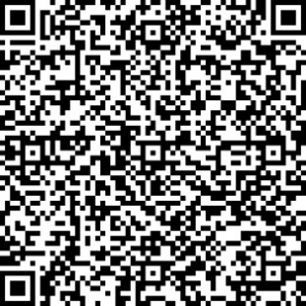
Quét QR để tải template mẫu

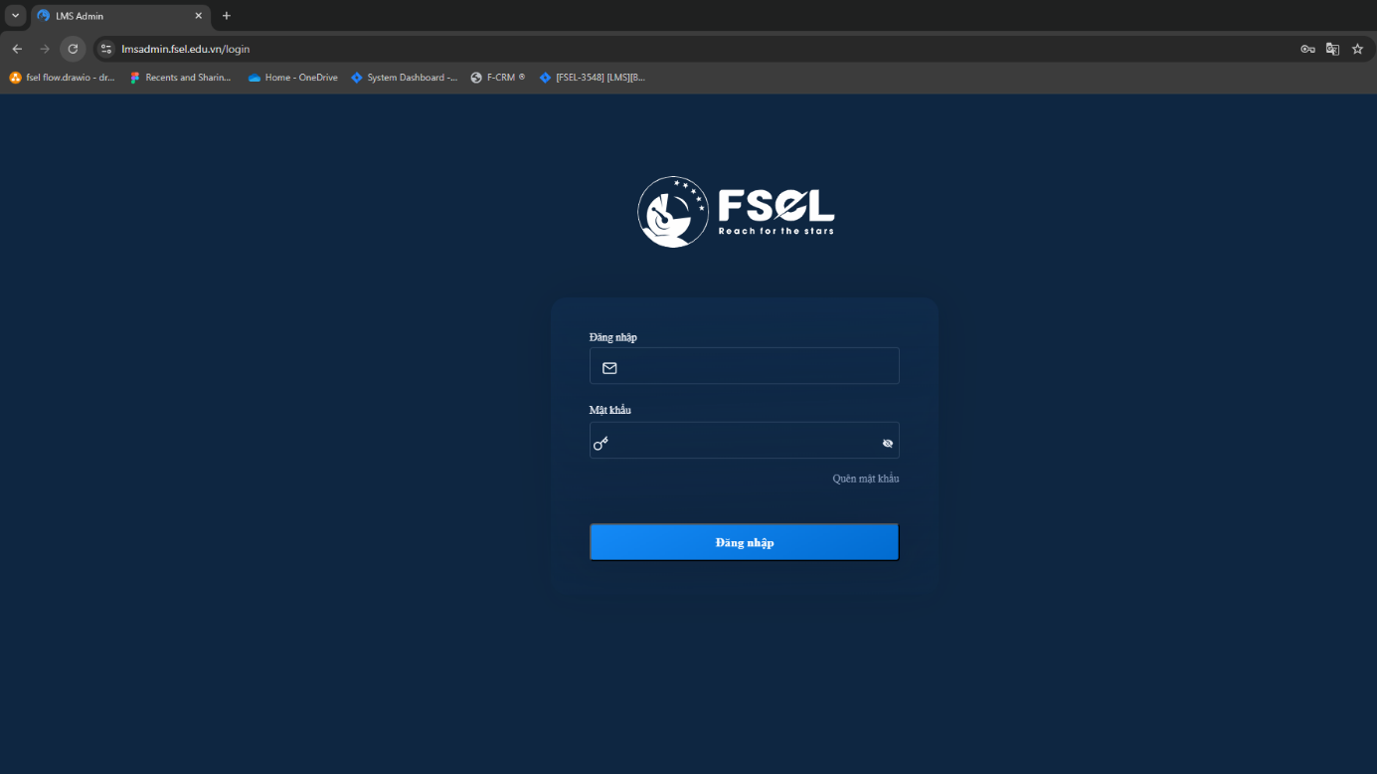

- Nhấn chọn nút “Bổ sung học viên” và chọn thông tin file tải lên
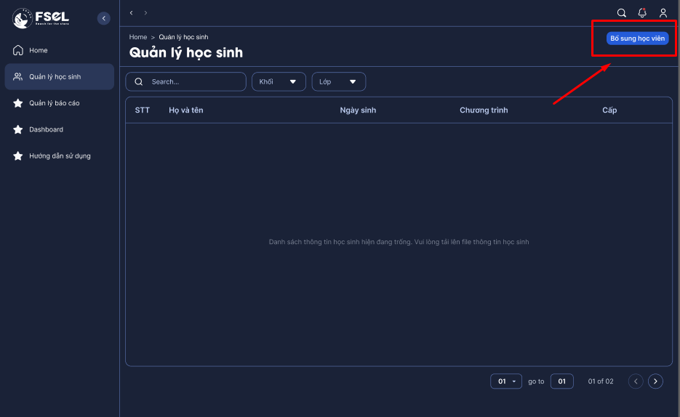

- Tải xuống template mẫu để nhập thông tin, sau đó nhập thông tin học sinh

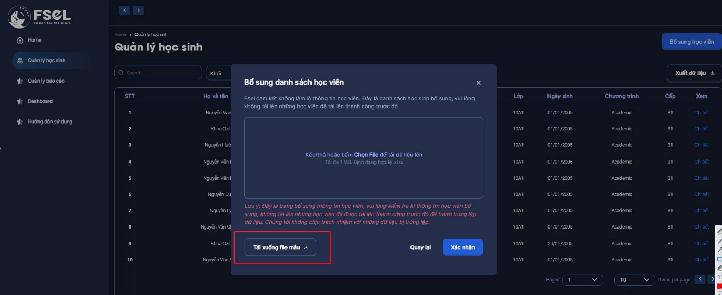
- Điền thông tin danh sách học sinh tham gia theo file template mẫu:
Các trường thông tin bao gồm:
1. Full Name (Họ và tên): Bắt buộc
2. Phone Number (Số điện thoại): Bắt buộc
3. Email (Hòm thư điện tử): Không bắt buộc, học sinh có thể bổ sung sau
4. Date of Birth (Ngày, tháng, năm sinh): Bắt buộc. Định dạng Ngày/Tháng/Năm
5. Grade (Khối học): Bắt buộc
6. Class (Lớp): Bắt buộc

Bước 2: Tải file dữ liệu học viên
- Sau khi hoàn thiện file danh sách đăng ký theo mẫu, nhà trường đăng nhập vào hệ thống LMSadmin (theo hướng dẫn ở Bước 1) để tải dữ liệu học viên.
- Sau khi đăng nhập “Chọn file” hoặc kéo thả file vừa chọn để tải file lên hệ thống.
Lưu ý: Nếu file thông tin hợp lệ, hệ thống sẽ bổ sung thông tin học sinh lên hệ thống. Nếu không hợp lệ, hệ thống sẽ trả lại file thông tin báo lỗi. Nếu 01 học sinh trong file bị lỗi, toàn bộ file đó sẽ không được tải lên hệ thống.

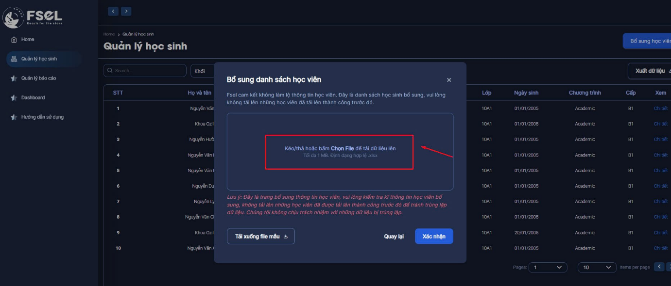
- Hệ thống kiểm tra định dạng file tải lên để đưa ra thông báo:
+ Thông báo khi tải lên file hoàn tất:
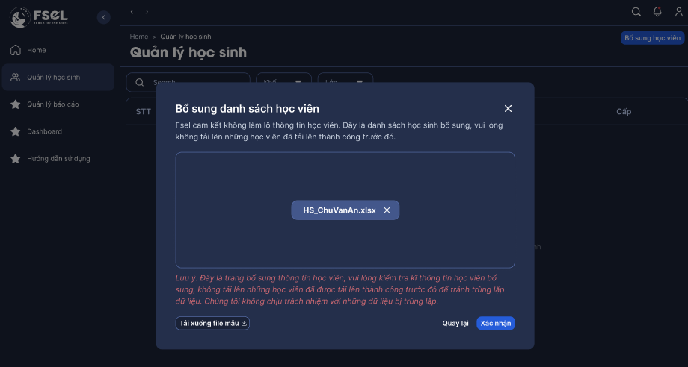

+ Thông báo khi tải file không hợp lệ, file có một trong những lỗi sau:
- Thông báo lỗi khi file tải lên trống, không có dữ liệu
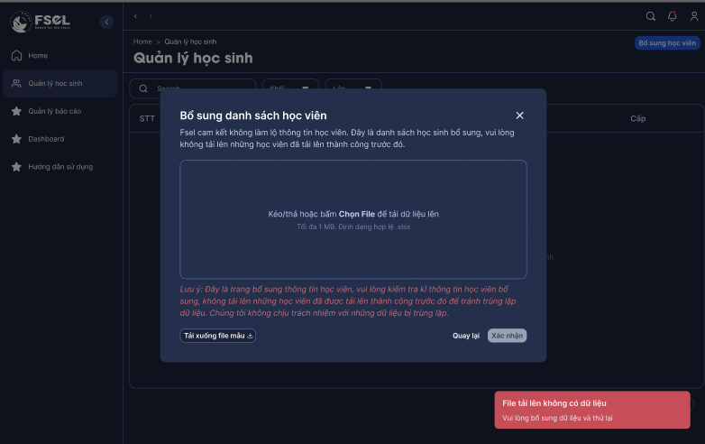

- Thông báo lỗi khi file tải lên không đúng định dạng
(Vui lòng tải xuống file mẫu)

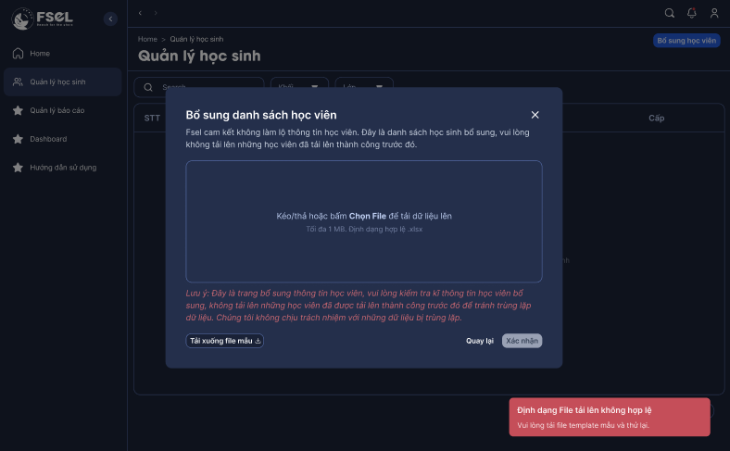

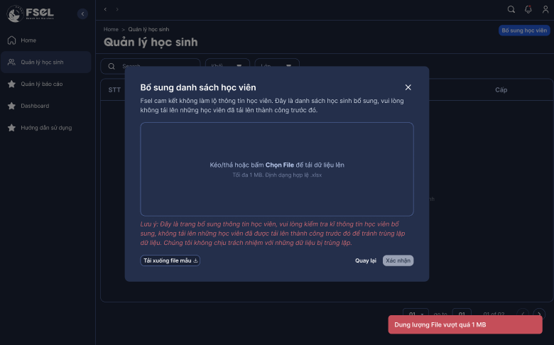
- Thông báo lỗi khi file tải lên quá dung lượng cho phép (Quá 1 MB, vui lòng tải lại file có dung lượng nhỏ hơn 1 MB)

- Nếu hệ thống không đưa ra cảnh báo, chọn “Xác nhận” để thực hiện tải file lên hệ thống.
- Nếu muốn dừng việc nhập danh sách học sinh tham gia, chọn “Quay lại”.
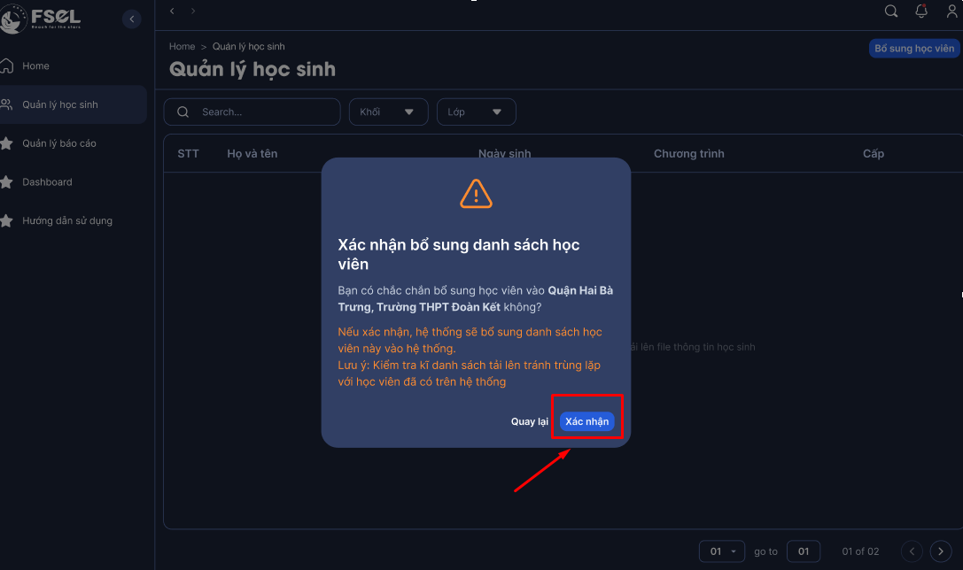

Bước 3: Hệ thống kiểm tra dữ liệu của file tải lên và hiển thị kết quả
- Nếu file dữ liệu tải lên hợp lệ. Thông tin học sinh được thêm vào hệ thống thành công.
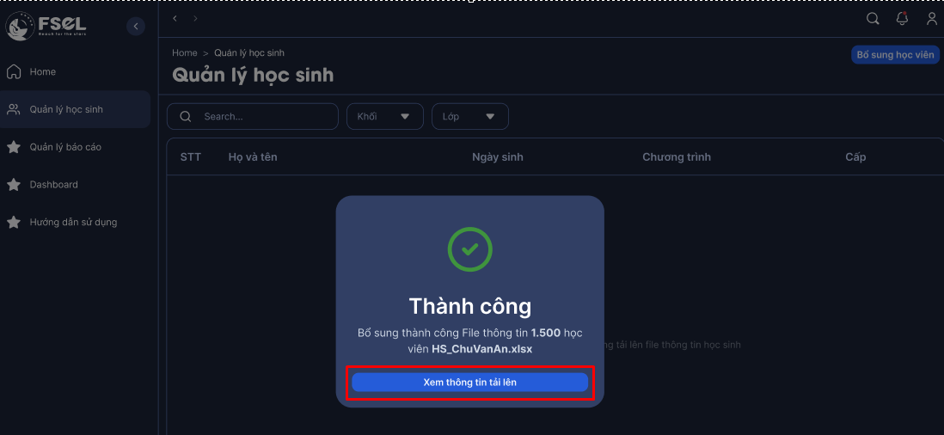
Lưu ý: Khi nhập file lên hệ thống, hệ thống sẽ ghi nhận và bổ sung thông tin file học sinh vừa nhập lên hệ thống

- Nếu file tải lên không hợp lệ, hệ thống sẽ thông báo nhập thông tin danh sách học sinh thất bại.
Lưu ý: Nếu 1 học sinh trong file bị lỗi, toàn bộ file đó sẽ không được tải lên hệ thống.
+ Ngoài ra, hệ thống sẽ hiển thị file tải lên thất bại nếu gặp một trong các trường hợp sau:
- Bỏ trống các trường thông tin bắt buộc
- Các trường thông tin không đúng định dạng
- Đã tồn tại tài khoản này trên hệ thống

+ Nhấn chọn vào file lỗi để tải thông tin học sinh và xem chi tiết mô tả lỗi. Hệ thống sẽ tô đỏ những học sinh có thông tin không hợp lệ và hiển thị ở đầu. Sau khi sửa thông tin học sinh lỗi, thực hiện tải lại toàn bộ file thông tin lên hệ thống.

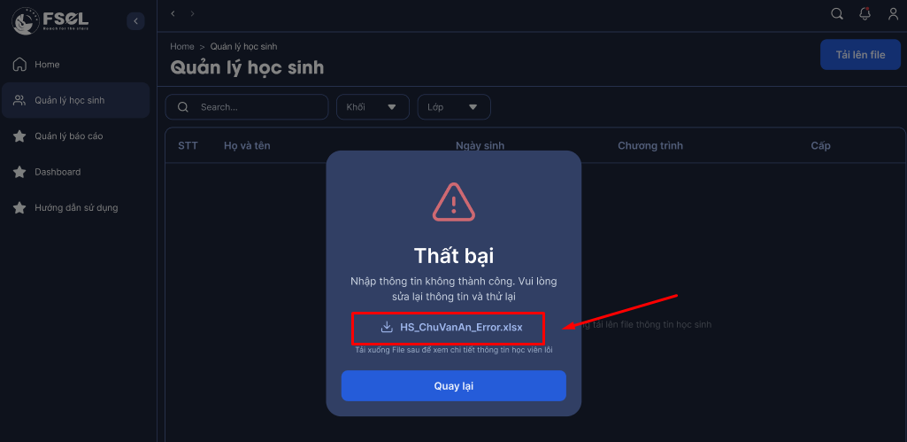

- Trường hợp muốn xóa, sửa thông tin học sinh, vui lòng chọn vào chi tiết học sinh
Lưu ý:
- Hệ thống cho phép tải lên danh sách học sinh tham gia “Khảo sát trình độ tiếng Anh đầu cấp học” từ ngày 24/10/2025 đến 30/10/2025. Sau ngày 30/10/2025 hệ thống sẽ khóa tính năng tải danh sách đăng ký này.
- Mọi thắc mắc trong quá trình triển khai, vui lòng liên hệ trực tiếp Chatbot để được hỗ trợ 24/7.
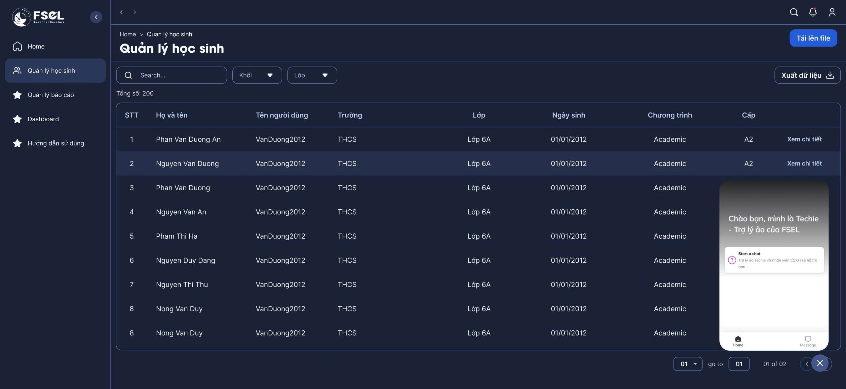

Bước 4: Tải về Danh sách tài khoản và cung cấp cho học sinh (Bắt đầu từ ngày 31/10/2025 – 03/11/2025)
- Để xem thông tin tên đăng nhập và mật khẩu của học sinh, nhấn chọn “Xuất dữ liệu” để xuất thông tin mật khẩu của học sinh.
- Nhà trường gửi thông tin mật khẩu và tên đăng nhập cho học sinh và hướng dẫn học sinh đăng nhập vào hệ thống học tập.
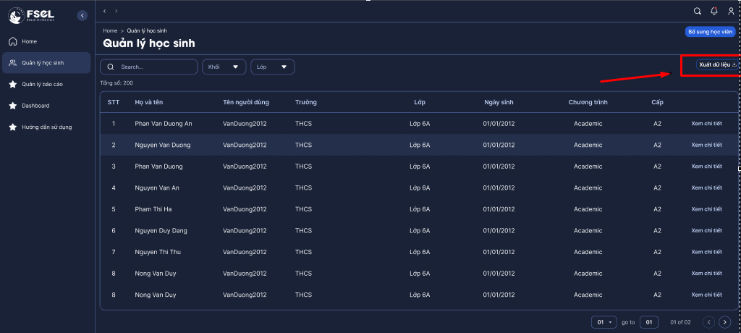

Lưu ý: Trong quá trình tổ chức khảo sát trình độ học sinh, để đảm bảo phản ánh đúng trong kỳ khảo sát, các trường chấp hành nghiêm chỉnh các quy định sau:
- Đảm bảo 100% học sinh lớp 6 và 10 tham gia khảo sát trong thời gian quy định;
- Khuyến khích tổ chức khảo sát phân ca tại phòng máy của trường.

II. HƯỚNG DẪN ĐỌC BÁO CÁO TRÊN TÀI KHOẢN LMS ADMIN
1. Biểu đồ kết quả bài đánh giá đầu vào (PT)
1.1. Hướng dẫn thao tác
Dashboard Placement Test (PT) cung cấp cái nhìn tổng quan về kết quả bài đánh giá đầu vào cho người quản lý trường học. Từng tài khoản chỉ được xem số liệu tổng hợp theo quyền truy cập.
Bước 1: Truy cập vào đường link và đăng nhập vào tài khoản được cấp https://lmsadmin.fsel.edu.vn/login

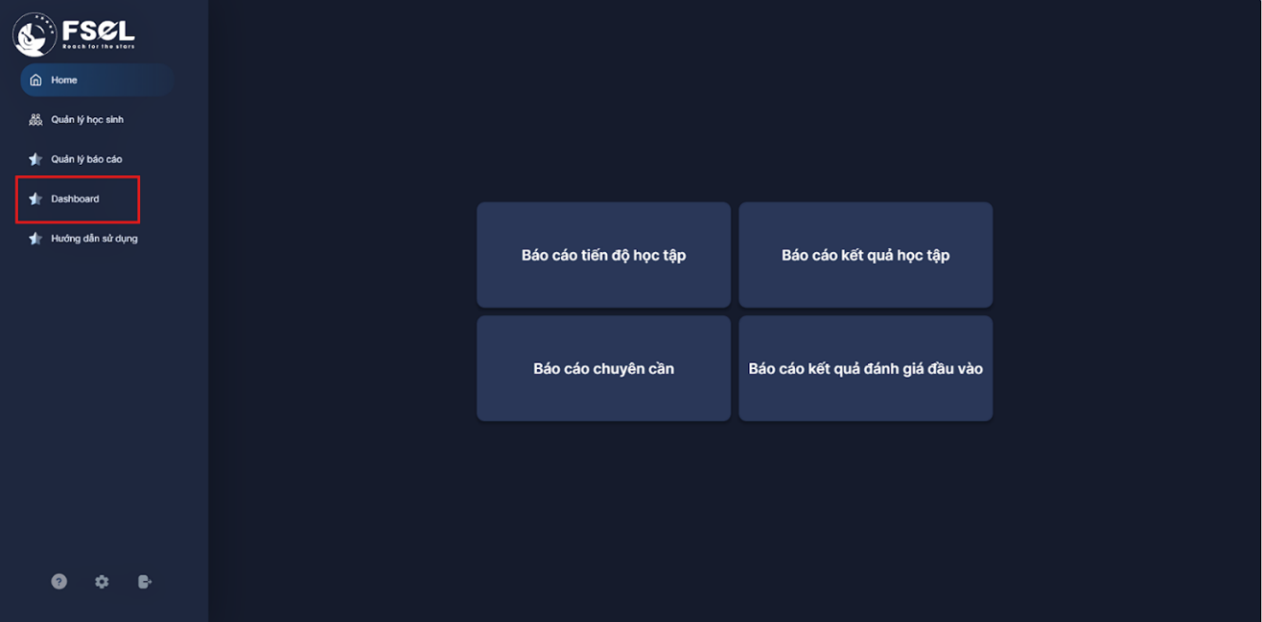
Bước 2: Click vào mục “Home” 🡪 Chọn Dashboard để xem biểu đồ báo cáo kết quả bài đánh giá đầu vào

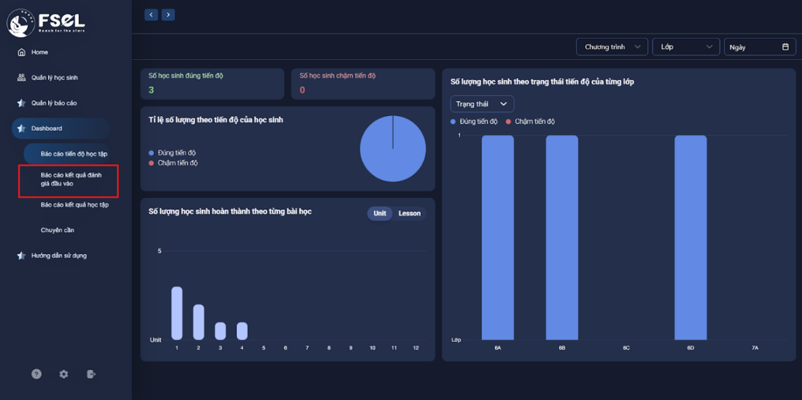
Bước 3: Chọn “Báo cáo kết quả đánh giá đầu vào” để xem biểu đồ báo cáo kết quả

Bước 4: Để xem thông tin chi tiết. Người dùng di chuôt vào biểu đồ và lọc vào biểu đồ, dữ liệu muốn xem chi tiết.
1.2 Chú giải chi tiết
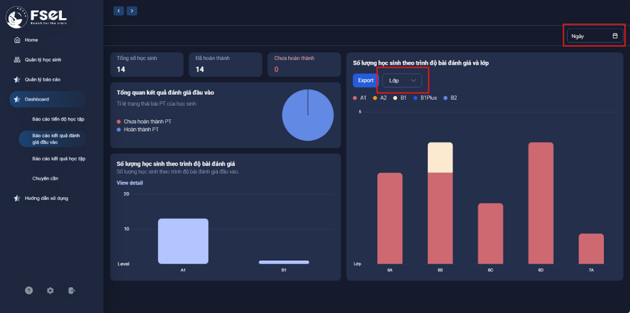

*Bộ lọc:
Chọn bộ lọc “Ngày”, “Lớp” nếu muốn xem thông tin thao ngày và lớp. Dữ liệu và biểu đồ thay đổi theo bộ lọc.
*Thông tin tổng hợp:
- Tổng số học sinh: Hiển thị tổng số lượng học sinh tham gia của trường
- Đã hoàn thành/Chưa hoàn thành: Số lượng học sinh đã hoàn thành PT hoặc chưa hoàn thành (đang làm dở hoặc chưa làm).
2 Báo cáo kết quả bài đánh giá đầu vào
2.1 Hướng dẫn thao tác
Báo cáo thông tin kết quả bài kiểm tra đánh giá kết quả đầu vào và trạng thái hoàn thành bài đánh giá theo từng học sinh.
Bước 1: Truy cập vào đường link và đăng nhập vào tài khoản được cấp. https://lmsadmin.fsel.edu.vn/login
Bước 2: Click vào mục “Quản lý báo cáo” 🡪 Chọn “Kết quả đánh giá đầu vào” để xem báo cáo kết quả đánh giá đầu vào
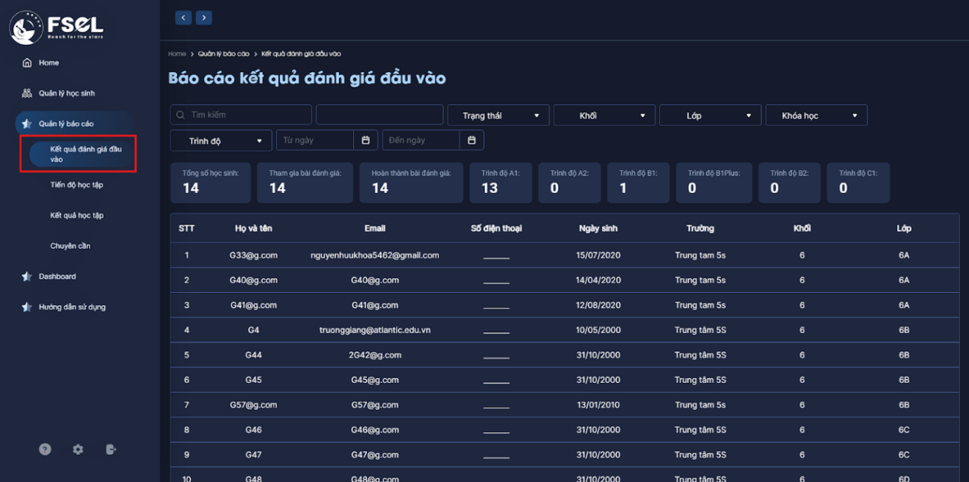
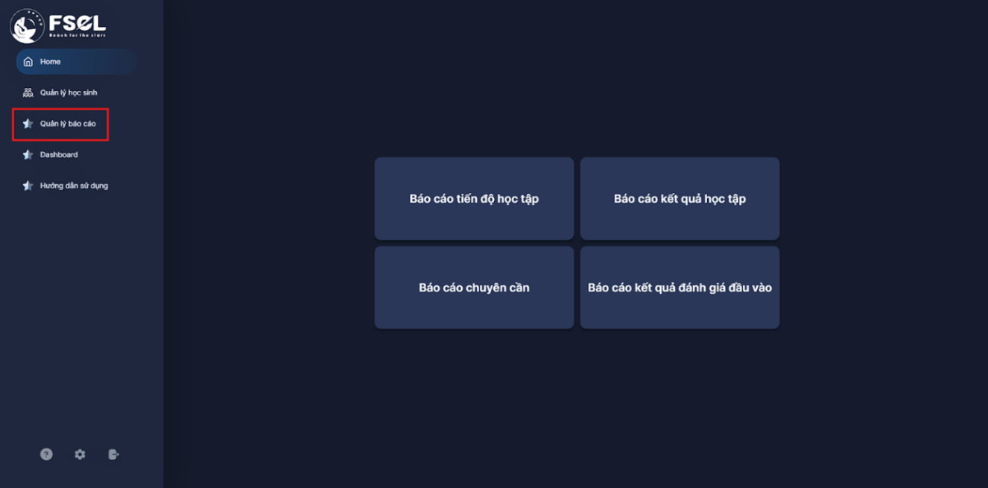

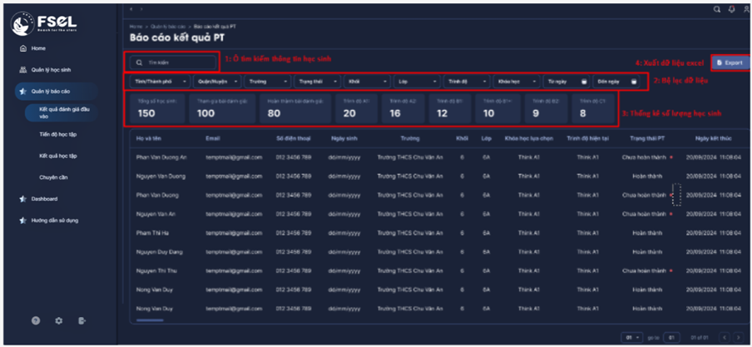
2.2 Chú giải chi tiết

